ПАМЯТКА
Терроризм – угроза обществу!

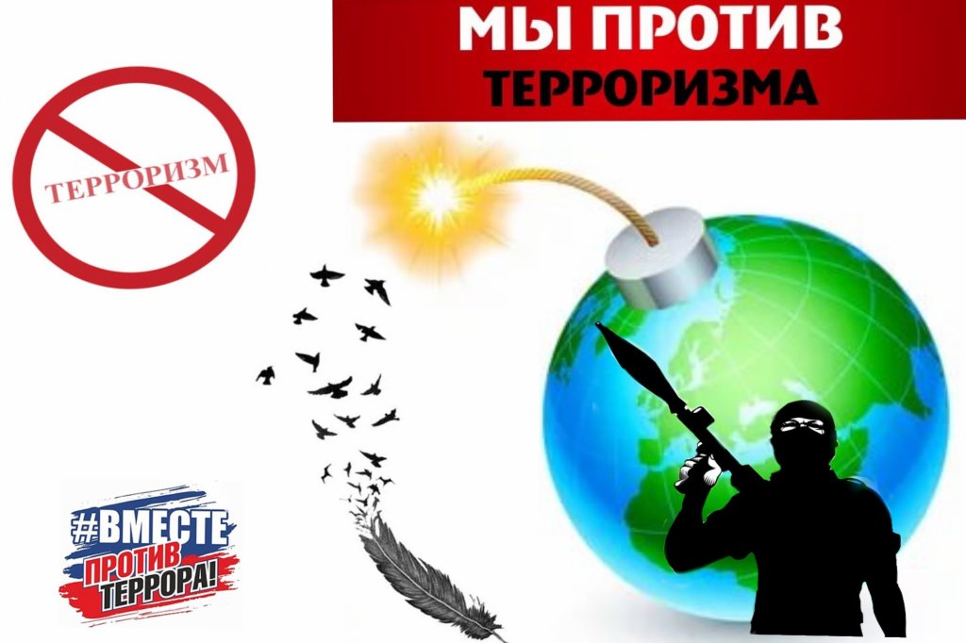
Об уголовной ответственности за террористическую деятельность.
В основе террористической деятельности лежит стремление посеять в обществе страх, создать ощущение постоянной опасности, нестабильности, дезорганизовать и парализовать деятельность государственных и общественных структур, организаций и предприятий.
За совершение преступлений террористической направленности статьями особенной части Уголовного Кодекса Российской Федерации от 13 июня 1996 г. № 63-ФЗ предусмотрена уголовная ответственность. Ответственность граждан наступает в основном с 14 лет. Степень уголовной ответственности зависит от степени тяжести преступления – штраф от ста тысяч рублей до лишения свободы (от шести месяцев
до пожизненного заключения).
Террористический акт - совершение взрыва, поджога или иных действий, устрашающих население и создающих опасность гибели человека (устройство аварий на объектах жизнеобеспечения; разрушение транспортных коммуникаций; заражение источников питьевого водоснабжения и продуктов питания; распространение болезнетворных микробов, способных вызвать эпидемию или эпизоотию; радиоактивное, химическое, биологическое (бактериологическое) и иное заражение местности; вооруженное нападение на населенные пункты, обстрелы жилых домов, школ, больниц, административных зданий, мест дислокации военнослужащих или сотрудников правоохранительных органов; захват и (или) разрушение зданий, вокзалов, портов, культурных или религиозных сооружений), причинения значительного имущественного ущерба либо наступления иных тяжких последствий, в целях дестабилизации деятельности органов власти или международных организаций либо воздействия на принятие ими решений, а также угроза совершения указанных действий в целях воздействия на принятие решений органами власти или международными организациями - наказываются лишением свободы на срок от 10 до 20 лет, а повлекшие причинение смерти человеку либо сопряженные с посягательством на объекты использования атомной энергии, потенциально опасные биологические объекты либо с использованием ядерных материалов, радиоактивных веществ
или источников радиоактивного излучения либо ядовитых, отравляющих, токсичных, опасных химических веществ или патогенных биологических агентов - от 15 до 20 лет или пожизненным лишением свободы (статья 205 УК РФ).
Содействие террористической деятельности - склонение, вербовка или иное вовлечение лица в совершение преступления террористического характера путем применения физического воздействия, уговоров, подкупа, угрозы, убеждения, просьб, предложений, в том числе с использованием средств массовой информации либо сети «Интернет», финансирование терроризма, в том числе с использованием служебного положения, а также пособничество в совершении таких преступлений - наказываются лишением свободы на срок от 8 до 20 лет или пожизненным лишением свободы (статья 205.1. УК РФ).
Публичные призывы к осуществлению террористической деятельности, публичное оправдание терроризма или пропаганда терроризма с заявлениями о признании идеологии и практики терроризма правильными, нуждающимися в поддержке и подражании - наказываются штрафом до 1 млн. рублей либо лишением свободы на срок от 2 до 7 лет (статья 205.2. УК РФ).
Прохождение обучения заведомо для обучающегося проводимого в целях осуществления террористической деятельности либо совершения одного из преступлений в сфере терроризма (приобретение знаний, практических умений и навыков в ходе занятий по физической и психологической подготовке, при изучении способов совершения таких преступлений, правил обращения с оружием, взрывными устройствами, взрывчатыми, отравляющими, а также иными веществами и предметами, представляющими опасность для окружающих) - наказывается лишением свободы на срок от 15 до 20 лет или пожизненным лишением свободы (статья 205.3 УК РФ).
Организация террористического сообщества и участие в нем, а равно руководство таким террористическим сообществом, его частью или входящими в такое сообщество структурными подразделениями - наказываются лишением свободы на срок от 15 до 20 лет или пожизненным лишением свободы (статья 205.4. УК РФ).
Организация деятельности террористической организации и участие в деятельности такой организации (проведение бесед в целях пропаганды, поиск спонсоров, помещений, участников организации, созыв собраний, распространение агитационных листовок, организация шествий, использование банковских счетов и т.д.) - наказывается лишением свободы на срок от 10 до 20 лет или пожизненным лишением свободы (статья 205.5. УК РФ).
Несообщение в органы власти (умолчание) о лице (лицах), которое по достоверно известным сведениям готовит, совершает или совершило хотя бы одно из преступлений террористического характера - наказывается штрафом в размере до ста тысяч рублей либо принудительными работами на срок до 1 года, либо лишением свободы сроком до 1 года (статья 205.6. УК РФ).

